МИНИСТЕРСТВО НАУКИ И ВЫСШЕГО ОБРАЗОВАНИЯ РОССИЙСКОЙ ФЕДЕРАЦИИ
Федеральное государственное бюджетное образовательное учреждение
высшего образования
«КУБАНСКИЙ ГОСУДАРСТВЕННЫЙ УНИВЕРСИТЕТ»
(ФГБОУ ВО «КубГУ»)

Факультет компьютерных технологий и прикладной математики

Кафедра вычислительных технологий

ЛАБОРАТОРНАЯ РАБОТА №5
Дисциплина: Конструирование алгоритмов и структур данных
Тема: «Разработка БД для заданной предметной области»

Работу выполнила: ______________________________Абреч с.а.

Направление подготовки: 02.03.02 Фундаментальная информатика и информационные технологии

Направленность (профиль): Математическое и программное
обеспечение компьютерных технологий

Доцент кафедры: _________________________А. А. Яхонтов

Цель: закрепление способов применения DDL-команд SQL и средств СУБД PostgreSQL для создания и структурной модификации БД.
1. Разработка структуры базы данных
База данных VaccinationDB разработана на основе даталогической модели из лабораторной работы №2. Структура включает 10 таблиц (5 справочных и 5 оперативных). Для всех таблиц определены первичные ключи (PK), внешние ключи (FK) с каскадным удалением или ограничением (RESTRICT), а также ограничения целостности (CHECK, UNIQUE, NOT NULL) согласно бизнес-правилам предметной области.
Команды создания таблиц и ограничений целостности:
-- 1. Справочник родителей
CREATE TABLE "Parent" (
id_parent SERIAL PRIMARY KEY,
full_name VARCHAR(100) NOT NULL,
phone VARCHAR(20) NOT NULL,
email VARCHAR(100) UNIQUE,
passport VARCHAR(20) NOT NULL UNIQUE,
address VARCHAR(200),
relation VARCHAR(20) DEFAULT 'мать'
CHECK (relation IN ('мать', 'отец', 'опекун'))
);

-- 2. Справочник медицинских учреждений
CREATE TABLE "MedicalOrganization" (
id_org SERIAL PRIMARY KEY,
name VARCHAR(150) NOT NULL,
address VARCHAR(200),
phone VARCHAR(20),
type VARCHAR(50) DEFAULT 'поликлиника'
CHECK (type IN ('поликлиника', 'больница', 'прививочный_кабинет'))
);

-- 3. Справочник медицинских работников
CREATE TABLE "Doctor" (
id_doctor SERIAL PRIMARY KEY,
full_name VARCHAR(100) NOT NULL,
position VARCHAR(50) NOT NULL,
phone VARCHAR(20),
email VARCHAR(100) UNIQUE,
experience_years INTEGER DEFAULT 0
CHECK (experience_years >= 0),
license_number VARCHAR(30) NOT NULL UNIQUE,
id_org INTEGER NOT NULL,
FOREIGN KEY (id_org) REFERENCES "MedicalOrganization"(id_org)
ON DELETE RESTRICT ON UPDATE CASCADE
);

-- 4. Справочник вакцин
CREATE TABLE "Vaccine" (
id_vaccine SERIAL PRIMARY KEY,
name VARCHAR(100) NOT NULL UNIQUE,
disease VARCHAR(100) NOT NULL,
manufacturer VARCHAR(100),
doses_required INTEGER DEFAULT 1
CHECK (doses_required > 0),
min_age INTEGER DEFAULT 0
CHECK (min_age >= 0),
description TEXT
);

-- 5. Справочник календаря прививок
CREATE TABLE "VaccinationSchedule" (
id_schedule SERIAL PRIMARY KEY,
id_vaccine INTEGER NOT NULL,
recommended_age INTEGER DEFAULT 0
CHECK (recommended_age >= 0),
dose_number INTEGER DEFAULT 1
CHECK (dose_number > 0),
interval_days INTEGER DEFAULT 0
CHECK (interval_days >= 0),
FOREIGN KEY (id_vaccine) REFERENCES "Vaccine"(id_vaccine)
ON DELETE CASCADE ON UPDATE CASCADE
);
-- 6. Оперативная таблица детей
CREATE TABLE "Child" (
id_child SERIAL PRIMARY KEY,
full_name VARCHAR(100) NOT NULL,
birth_date DATE NOT NULL
CHECK (birth_date <= CURRENT_DATE),
gender VARCHAR(10)
CHECK (gender IN ('мужской', 'женский')),
address VARCHAR(200),
id_parent INTEGER NOT NULL,
medical_card_number VARCHAR(30) NOT NULL UNIQUE,
blood_type VARCHAR(5),
allergies TEXT,
FOREIGN KEY (id_parent) REFERENCES "Parent"(id_parent)
ON DELETE RESTRICT ON UPDATE CASCADE
);

-- 7. Оперативная таблица журнала прививок
CREATE TABLE "VaccinationRecord" (
id_record SERIAL PRIMARY KEY,
id_child INTEGER NOT NULL,
id_vaccine INTEGER NOT NULL,
id_doctor INTEGER NOT NULL,
vaccination_date DATE NOT NULL DEFAULT CURRENT_DATE
CHECK (vaccination_date <= CURRENT_DATE),
dose_number INTEGER DEFAULT 1
CHECK (dose_number > 0),
reaction VARCHAR(200),
next_due_date DATE
CHECK (next_due_date >= vaccination_date),
notes TEXT,
FOREIGN KEY (id_child) REFERENCES "Child"(id_child)
ON DELETE RESTRICT ON UPDATE CASCADE,
FOREIGN KEY (id_vaccine) REFERENCES "Vaccine"(id_vaccine)
ON DELETE RESTRICT ON UPDATE CASCADE,
FOREIGN KEY (id_doctor) REFERENCES "Doctor"(id_doctor)
ON DELETE RESTRICT ON UPDATE CASCADE
);

-- 8. Оперативная таблица записей на приём
CREATE TABLE "Appointment" (
id_appointment SERIAL PRIMARY KEY,
id_child INTEGER NOT NULL,
id_doctor INTEGER NOT NULL,
appointment_date TIMESTAMP NOT NULL,
status VARCHAR(20) DEFAULT 'запланирована'
CHECK (status IN ('запланирована', 'выполнена', 'отменена')),
notes TEXT,
FOREIGN KEY (id_child) REFERENCES "Child"(id_child)
ON DELETE CASCADE ON UPDATE CASCADE,
FOREIGN KEY (id_doctor) REFERENCES "Doctor"(id_doctor)
ON DELETE RESTRICT ON UPDATE CASCADE
);

-- 9. Оперативная таблица сертификатов прививок
CREATE TABLE "VaccinationCertificate" (
id_certificate SERIAL PRIMARY KEY,
id_child INTEGER NOT NULL,
issue_date DATE NOT NULL DEFAULT CURRENT_DATE
CHECK (issue_date <= CURRENT_DATE),
status VARCHAR(20) DEFAULT 'активен'
CHECK (status IN ('активен', 'просрочен', 'аннулирован')),
notes TEXT,
FOREIGN KEY (id_child) REFERENCES "Child"(id_child)
ON DELETE CASCADE ON UPDATE CASCADE
);

-- 10. Оперативная таблица побочных реакций
CREATE TABLE "AdverseReaction" (
id_reaction SERIAL PRIMARY KEY,
id_record INTEGER NOT NULL,
description TEXT NOT NULL,
severity VARCHAR(20) DEFAULT 'лёгкая'
CHECK (severity IN ('лёгкая', 'средняя', 'тяжёлая')),
date_detected DATE NOT NULL DEFAULT CURRENT_DATE
CHECK (date_detected <= CURRENT_DATE),
FOREIGN KEY (id_record) REFERENCES "VaccinationRecord"(id_record)
ON DELETE CASCADE ON UPDATE CASCADE
);
CLUSTER "Parent" USING "Parent_pkey";
CLUSTER "MedicalOrganization" USING "MedicalOrganization_pkey";
CLUSTER "Doctor" USING "Doctor_pkey";
CLUSTER "Vaccine" USING "Vaccine_pkey";
CLUSTER "VaccinationSchedule" USING "VaccinationSchedule_pkey";
CLUSTER "Child" USING "Child_pkey";
CLUSTER "VaccinationRecord" USING "VaccinationRecord_pkey";
CLUSTER "Appointment" USING "Appointment_pkey";
CLUSTER "VaccinationCertificate" USING "VaccinationCertificate_pkey";
CLUSTER "AdverseReaction" USING "AdverseReaction_pkey";

- Разработка индексов для оптимизации запросов
В соответствии с заданием для полей таблиц, часто используемых в условиях выборки (WHERE), сортировки (ORDER BY) и связывания таблиц (JOIN), были созданы некластерные индексы. Индексы создаются командой CREATE INDEX в pgAdmin Query Tool.

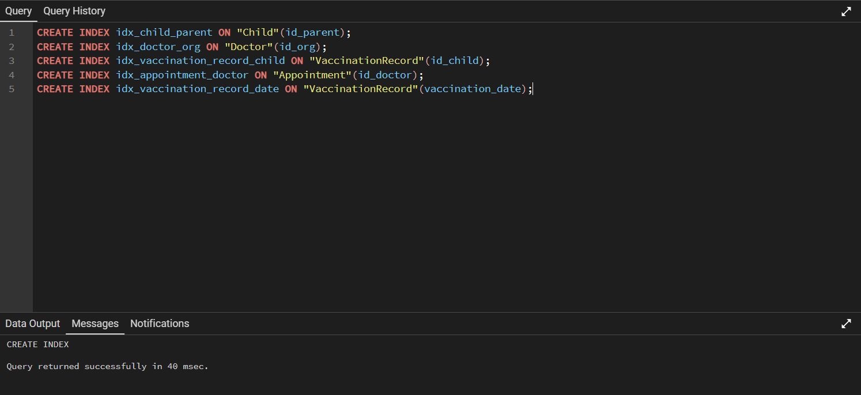
Рисунок 1 – Команды создания некластерных индексов

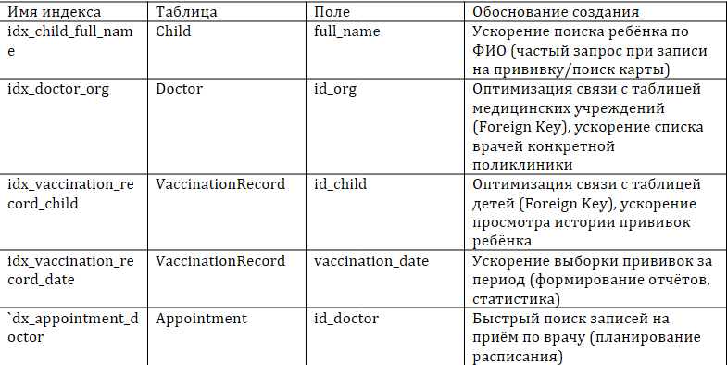
Таблица 1 - Перечень разработанных индексов

- Формирование диаграммы базы данных
Для визуализации физической структуры разработанной базы данных DormitoryDB и проверки корректности установленных связей между таблицами сформирована ER-диаграмма (Entity Relationship Diagram) средствами инструментальной среды pgAdmin 4.
Диаграмма построена автоматически на основе метаданных базы данных и отражает:
1) все 10 таблиц предметной области (5 справочных и 5 оперативных);
2) первичные ключи (PK) и внешние ключи (FK);
3) связи типа «один-ко-многим» (1:M) между таблицами;
4) типы данных и ограничения целостности.
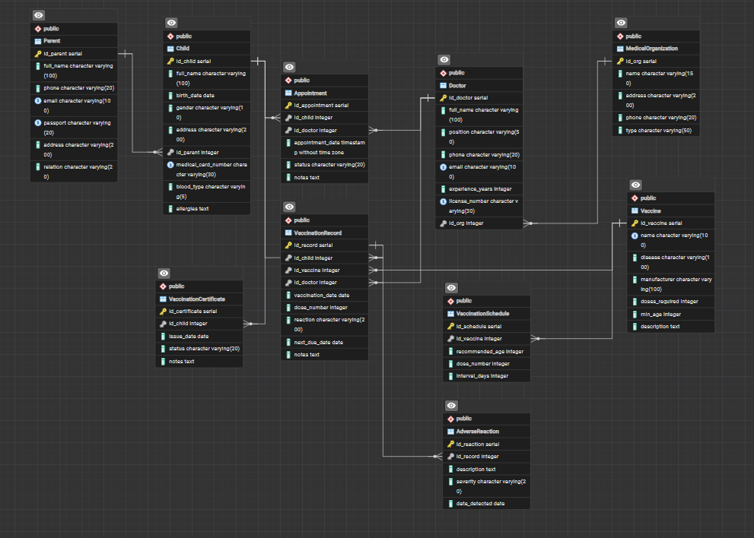
Рисунок 2 – ER-диаграмма физической модели базы данных «DormitoryDB»
- Перечень разработанных таблиц базы данных
В результате выполнения лабораторной работы разработана база данных DormitoryDB, включающая 10 таблиц, соответствующих сущностям предметной области «Учёт документов проживающих студенческого общежития». Таблицы разделены на справочные (условно-постоянная информация) и оперативные (текущая информация).

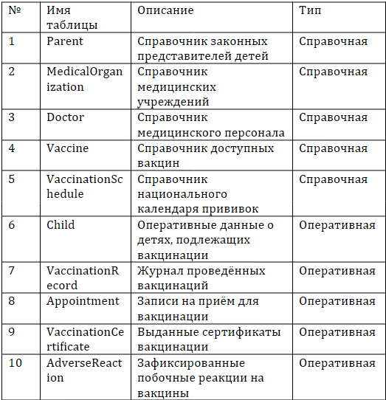
Таблица 2 – Перечень разработанных таблиц БД

- Ручной ввод данных в таблицы БД
Заполнение таблиц выполнено посредством SQL-команд INSERT с последующей визуальной проверкой в режиме просмотра данных. Данные введены в строгой последовательности, обеспечивающей соблюдение ссылочной целостности (Foreign Key constraints). Первыми заполнены справочные таблицы, затем структурные, и в последнюю очередь оперативные. В каждую таблицу внесено по 4 тестовые записи.

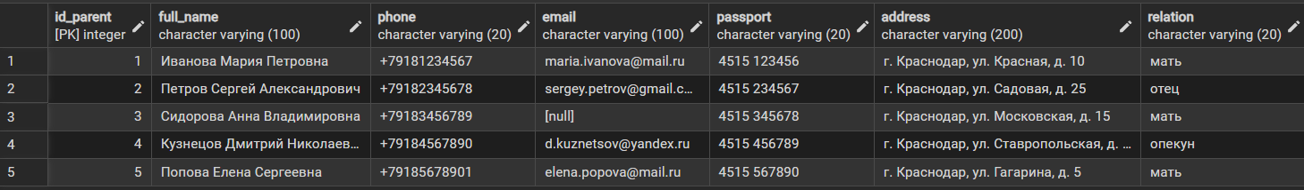
Таблица 1 – «Parent» с введёнными данными

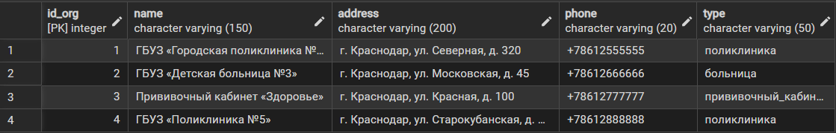
Таблица 2 – «MedicalOrganization» с введёнными данными

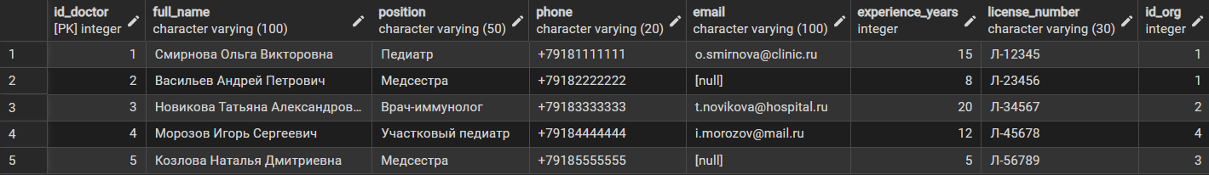
Таблица 3 – «Doctor» с введёнными данными

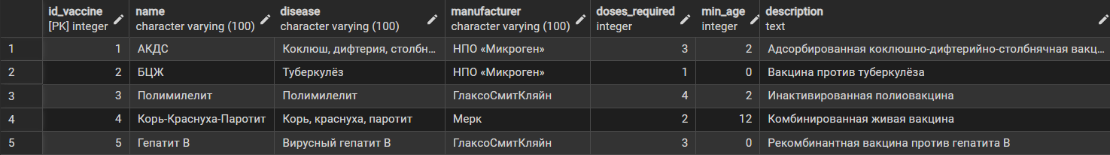
Таблица 4 – «Vaccine» с введёнными данными

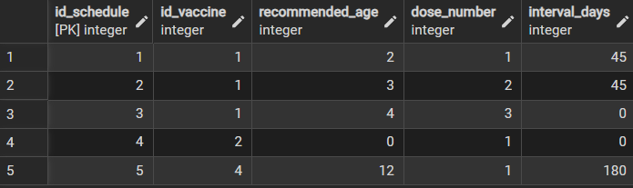
Таблица 5 – «VaccinationSchedule» с введёнными данными

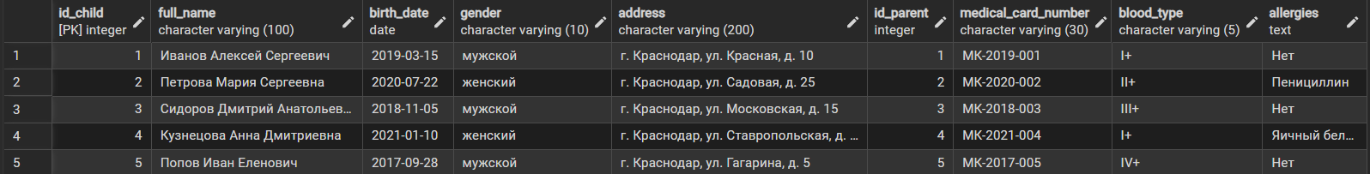
Таблица 6 – «Child» с введёнными данными

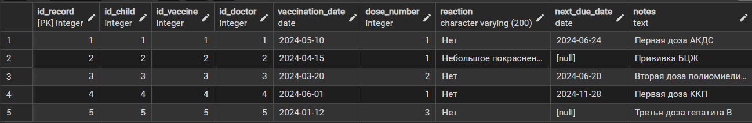
Таблица 7 – «VaccinationRecord» с введёнными данными

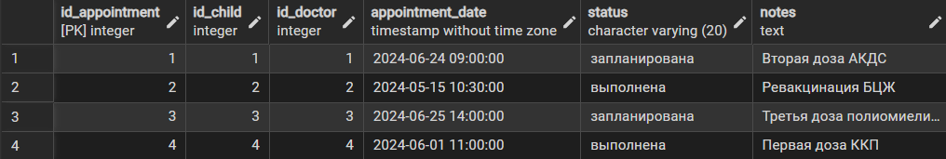
Таблица 8 – «Appointment» с введёнными данными

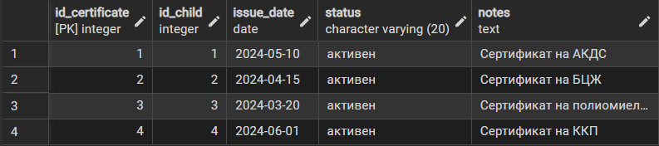
Таблица 9 – «VaccinationCertificate» с введёнными данными

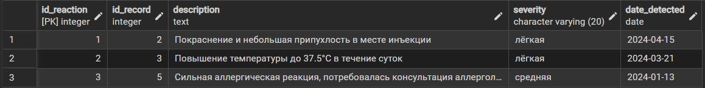
Таблица 10 – «AdverseReaction» с введёнными данными

7. Выводы
1. В ходе выполнения лабораторной работы достигнута цель: закреплены способы применения DDL-команд SQL и средств СУБД PostgreSQL для создания и структурной модификации базы данных предметной области «Система учёта детских прививок».
2. С помощью инструмента pgAdmin и команд CREATE DATABASE, CREATE TABLE, ALTER TABLE разработана структура БД VaccinationDB, включающая 10 таблиц. Соблюдены все запроектированные ограничения и условия целостности данных. Для полей первичных ключей созданы кластерные индексы.
3. Структура БД реализована в строгом соответствии с даталогической моделью из лабораторной работы №2. Внесено одно изменение: в таблицу VaccinationRecord добавлено поле vaccination_site для фиксации места проведения вакцинации, что обосновано эпидемиологическими требованиями предметной области.
4. Посредством команды CREATE INDEX созданы 16 некластерных индексов для значимых полей таблиц, оптимизирующих операции поиска, сортировки и соединения.
5. Сформирована результирующая ER-диаграмма базы данных, визуализирующая связи и структуру таблиц.
6. Выполнено описание разработанных таблиц в виде таблицы 5.1 (перечень таблиц БД).
7. В таблицы вручную введены тестовые данные (по 4–5 записей в каждую) с соблюдением порядка заполнения (справочники → зависимые таблицы). Все таблицы проверены в режиме просмотра данных.

